1. **一个微信图像上传的测试点的提取**

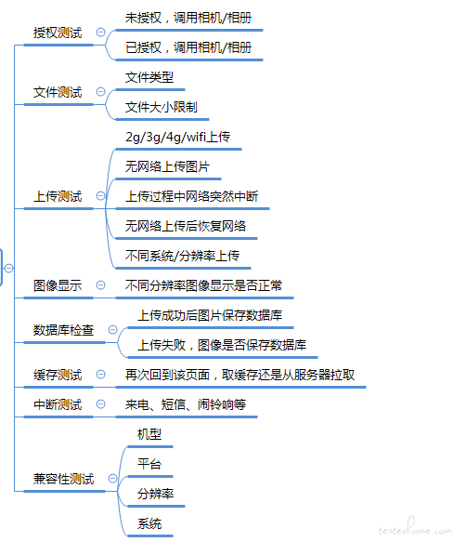

设计测试用例方法

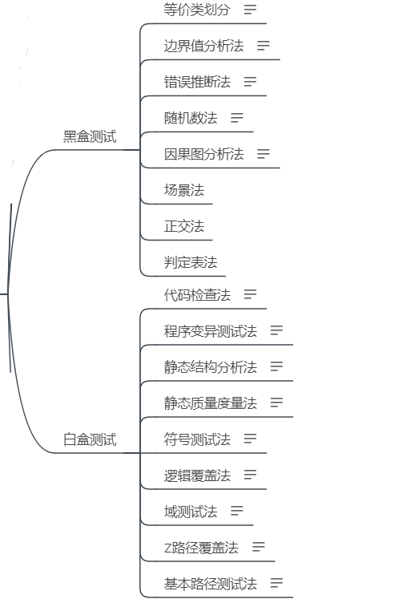

**对于产品的手机项目（应用软件），主要是进行系统测试。而针对手机应用软件的系统测试，我们通常从如下几个角度开展：功能模块测试，交叉事件测试，压力测试，容量测试，兼容性测试，易用性/用户体验测试等**

**判断一个用户名是否合法，用户名的定义是：8位数字组成的字符**

等价类划分：有效等价类、无效等价类

划分子集：空用户名、1-7位数字、8位数字、9位或以上数字、非数字

然后从若干个子集中选择有代表性的值

空用户名：“” （无效等价类）

1-7位数字：“234” （无效等价类）

8位数字：“00000000” （有效等价类）

9位或者以上数字：“1234567890” （无效等价类）

非数字：“zxc??” (无效等价类示例)

**测试用例必须包含的内容：**

用例编号、用例名称、测试背景、前置条件、优先级、重要级、测试数据、测试步骤、预期结果、实际结果、备注。

1、测试用例的编写流程

需求分析->提取测试点->测试用例编写->测试用例评审

2、编写测试用例的思路

（1）根据产品的RPD，提取测试点。

（2）根据数据流的走向。

（3）根据的架构部署。

（4）编写测试用例的常用方法：等价类划分法、边界值分析法、流程图法等。

（5）覆盖弱网测试、接口测试、安全测试、性能测试等。

（6）常用测试工具有：Postman、 Charles、 Fiddler 、Jemter、Loadrunner等